CÂN BẰNG HÓA HỌC
BUỔI 2: LE CHATELIER QUA Q/Kc (PX7–PX10)
Bản GV [SOURCE]: đáp án và giải thích ngay sau từng câu hỏi
1. Ôn tập nhanh
Buổi trước, ta đã biết cách đọc hai con số Q và Kc: Q < Kc thì hệ chạy thuận, Q > Kc thì hệ chạy nghịch, Q = Kc thì cân bằng. Câu hỏi tiếp theo là: khi ta tác động vào hệ đang cân bằng (nén, thay đổi nhiệt độ, thêm xúc tác), Q và Kc thay đổi thế nào, và hệ đi về đâu?
Buổi này chia ba nhóm tác động:
• Nhóm D (PX7–PX8): tác động làm lệch Q trong khi Kc đứng yên (vì nhiệt độ không đổi) — nén/giãn thể tích và thêm khí trơ.
• Nhóm E (PX9): tác động duy nhất dời được Kc — thay đổi nhiệt độ.
• Nhóm F (PX10): xúc tác — không đổi Q, không đổi Kc.
2. Bốn phản xạ
PX7. Nén/giãn thể tích — Q lệch Kc
Lý thuyết: Khi nén hệ khí (giảm thể tích), nồng độ MỌI chất khí đều tăng theo cùng hệ số k. Q mới = Q cũ × k^(Δn), với Δn = (tổng hệ số sản phẩm khí) − (tổng hệ số chất đầu khí).
• Δn < 0 (ít mol khí phía sản phẩm hơn): nén → Q giảm → Q < Kc → chạy thuận (hệ "co" về phía ít mol khí).
• Δn > 0: nén → Q tăng → Q > Kc → chạy nghịch.
• Δn = 0: nén → Q không đổi → KHÔNG chuyển dịch.
Giãn thể tích cho kết quả ngược lại.
VD: N₂(g) + 3H₂(g) ⇌ 2NH₃(g): Δn = 2 − 4 = −2. Nén → Q giảm → chạy thuận → tăng % NH₃. Đây là lí do nhà máy Haber chạy ở 200 bar.
VD: H₂(g) + I₂(g) ⇌ 2HI(g): Δn = 2 − 2 = 0. Nén không ảnh hưởng cân bằng — phần trăm HI lúc cân bằng giữ nguyên.
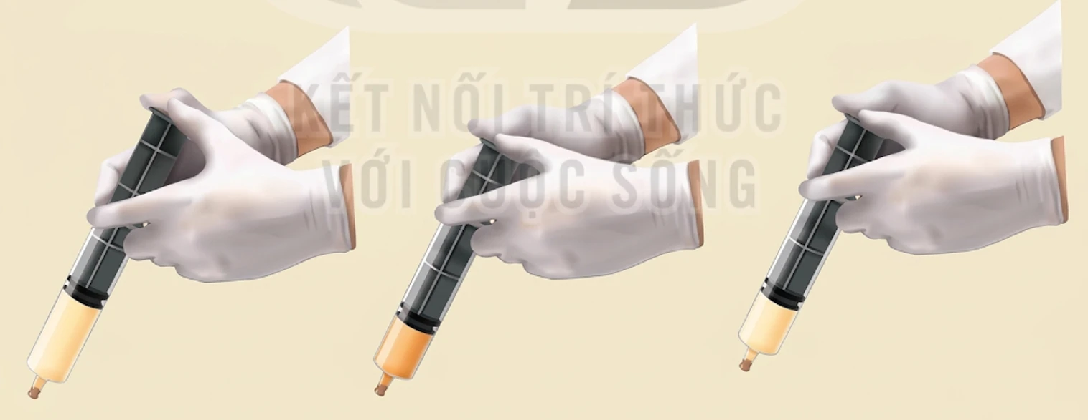
Hình 1: Áp suất và cân bằng NO₂ trong xi-lanh.
Nguồn: SGK Hóa học 11, KNTT
⇒ Đọc đề thấy "nén" hoặc "tăng áp suất bằng giảm thể tích" → nghĩ ngay: tính Δn.
⇒ Δn = 0 → nén/giãn không chuyển dịch (bẫy kinh điển).
Bẫy:
(a) Tưởng nén luôn làm cân bằng chuyển dịch (thực ra Δn = 0 thì Q không đổi, cân bằng đứng yên).
(b) Nhầm Δn: quên chỉ đếm mol KHÍ (chất rắn/lỏng nguyên chất không có trong Q nên không đếm).
Ngữ liệu lạ
Xét hai phản ứng cân bằng trong bình kín có piston ở cùng nhiệt độ:
Phản ứng (I): N₂(g) + 3H₂(g) ⇌ 2NH₃(g) Δn = 2 − 4 = −2
Phản ứng (II): H₂(g) + I₂(g) ⇌ 2HI(g) Δn = 2 − 2 = 0
Cả hai hệ đều đang ở trạng thái cân bằng (Q = Kc). Sau đó, piston được đẩy vào để giảm thể tích bình còn một nửa (nồng độ mọi chất khí tăng gấp đôi).
Bảng 2.1: Nồng độ trước và sau khi nén (giảm V còn 1/2)
Phản ứng | Trước nén: Q = Kc | Sau nén: Q mới | So sánh Q mới với Kc | Chiều chuyển dịch
(I) N₂ + 3H₂ ⇌ 2NH₃ | Q = Kc | Q × 2^(−2) = Kc/4 | Q mới < Kc | Thuận
(II) H₂ + I₂ ⇌ 2HI | Q = Kc | Q × 2^(0) = Kc | Q mới = Kc | Không chuyển dịch

Giải thích: khi nồng độ mọi chất nhân đôi (k = 2), Q mới = Q cũ × k^Δn. Với phản ứng (I), Δn = −2 nên Q mới = Kc × 2^(−2) = Kc/4 < Kc. Với phản ứng (II), Δn = 0 nên Q mới = Kc × 2^0 = Kc.
Câu hỏi:
(1) Phản ứng (I): sau khi nén còn 1/2 thể tích, Q mới bằng bao nhiêu lần Kc? Hệ chạy chiều nào?
▸ Đáp án: Q mới = Kc/4. Hệ chạy thuận.
▸ Giải thích: Nồng độ mọi chất nhân 2. Q mới = [NH₃]²/([N₂][H₂]³) → tử nhân 2² = 4, mẫu nhân 2⁴ = 16. Q mới = Q cũ × 4/16 = Kc/4 < Kc → chạy thuận.
(2) Phản ứng (II): sau khi nén còn 1/2 thể tích, Q mới thay đổi thế nào? Cân bằng có chuyển dịch không?
▸ Đáp án: Q mới = Kc. Cân bằng không chuyển dịch.
▸ Giải thích: Nồng độ mọi chất nhân 2. Q mới = [HI]²/([H₂][I₂]) → tử nhân 2² = 4, mẫu nhân 2² = 4. Q mới = Q cũ × 4/4 = Kc → cân bằng giữ nguyên.
(3) Phản ứng 2SO₂(g) + O₂(g) ⇌ 2SO₃(g) đang cân bằng trong bình có piston. Nén bình còn 1/3 thể tích. Tính Δn và cho biết cân bằng chuyển dịch theo chiều nào.
▸ Đáp án: Δn = 2 − 3 = −1. Chạy thuận.
▸ Giải thích: k = 3 (nồng độ nhân 3). Q mới = Q cũ × 3^(−1) = Kc/3 < Kc → chạy thuận (tạo thêm SO₃, giảm tổng mol khí).
(4) Một bạn nói: "Nén bình chứa H₂ + I₂ ⇌ 2HI sẽ tạo thêm HI vì áp suất tăng thì hệ chuyển dịch về phía ít mol khí." Phân tích sai lầm trong lập luận này.
▸ Đáp án: Sai. Δn = 0 nên nén không chuyển dịch cân bằng.
▸ Giải thích: Phản ứng có 2 mol khí mỗi bên (Δn = 0). Khi nén, tử và mẫu của Q cùng nhân hệ số bằng nhau → Q không đổi → cân bằng không chuyển dịch. Quy tắc "chuyển về phía ít mol khí" chỉ đúng khi Δn ≠ 0.
PX8. Thêm khí trơ — Q có đổi không?
Lý thuyết: Khí trơ (Ar, Ne, He...) không phản ứng → không xuất hiện trong Q. Nhưng khí trơ CÓ THỂ làm Q thay đổi gián tiếp, tùy điều kiện:
• Thêm khí trơ, giữ V không đổi: nồng độ các chất phản ứng không đổi → Q không đổi → KHÔNG chuyển dịch.
• Thêm khí trơ, giữ P không đổi: khí trơ chiếm thể tích → V tăng → nồng độ mọi chất giảm → Q thay đổi tùy Δn (giống giãn thể tích).
Đây chính là chỗ Le Chatelier "đoán sai" nếu chỉ nhớ "thêm khí trơ không ảnh hưởng" mà không phân biệt V hay P không đổi.
VD: Bình kín cứng (V cố định) chứa N₂ + 3H₂ ⇌ 2NH₃ đang cân bằng. Bơm thêm Ar → áp suất tổng tăng, nhưng V không đổi → nồng độ N₂, H₂, NH₃ giữ nguyên → Q giữ nguyên → không chuyển dịch.
VD: Bình có piston (P cố định) cùng phản ứng. Bơm thêm Ar → piston dãn ra để giữ P → V tăng → nồng độ mọi chất giảm → Q thay đổi theo Δn = −2 → chạy nghịch.
⇒ Đọc đề thấy "thêm khí trơ" → hỏi ngay: V hay P không đổi?
⇒ V không đổi → Q không đổi → không chuyển dịch (luôn đúng, mọi phản ứng).
⇒ P không đổi → tương đương giãn thể tích → xét Δn.
Bẫy:
(a) Tưởng "thêm khí trơ luôn không ảnh hưởng cân bằng" (thực ra chỉ đúng khi V không đổi; P không đổi thì cân bằng CÓ THỂ chuyển dịch).
(b) Nhầm "áp suất tổng tăng" với "nén": thêm khí trơ ở V không đổi tăng P tổng nhưng áp suất riêng phần các chất phản ứng KHÔNG đổi → Q giữ nguyên.
Ngữ liệu lạ
Phản ứng N₂(g) + 3H₂(g) ⇌ 2NH₃(g) đang cân bằng ở 450 °C. Hai bình A và B chứa cùng hỗn hợp cân bằng ban đầu. Sau đó, bơm thêm một lượng Ar bằng nhau vào cả hai bình:
• Bình A: bình kín cứng (thể tích không đổi).
• Bình B: bình có piston tự do (áp suất tổng không đổi).
Bảng 2.2: Thay đổi sau khi thêm Ar vào hai bình
Đại lượng | Bình A (V không đổi) | Bình B (P không đổi)
Thể tích | Không đổi | Tăng (piston dãn ra)
Áp suất tổng | Tăng | Không đổi
[N₂], [H₂], [NH₃] | Không đổi | Giảm (V tăng)
Q | Không đổi (= Kc) | ?
Chuyển dịch | Không | ?

Biết Δn = 2 − 4 = −2 cho phản ứng trên.
Câu hỏi:
(1) Tính Q mới của bình B sau khi thêm Ar, biết thể tích tăng gấp đôi. Cân bằng trong bình B chuyển dịch theo chiều nào?
▸ Đáp án: Q mới = Kc × 2^(−(−2)) = 4Kc > Kc. Chạy nghịch.
▸ Giải thích: V tăng gấp 2 → nồng độ mọi chất giảm còn 1/2 (k = 1/2). Q mới = Q cũ × (1/2)^Δn = Kc × (1/2)^(−2) = 4Kc > Kc → hệ chuyển dịch theo chiều nghịch (phân hủy NH₃, tăng tổng mol khí).
(2) Giải thích vì sao trong bình A, dù áp suất tổng tăng sau khi bơm Ar, cân bằng vẫn không chuyển dịch.
▸ Đáp án: V không đổi → nồng độ các chất phản ứng không đổi → Q không đổi.
▸ Giải thích: Ar không có trong biểu thức Q. Ở V không đổi, [N₂], [H₂], [NH₃] giữ nguyên → Q = [NH₃]²/([N₂][H₂]³) không đổi → Q vẫn = Kc → cân bằng không chuyển dịch. Áp suất tổng tăng nhưng áp suất riêng phần của N₂, H₂, NH₃ đều không đổi.
(3) Nếu phản ứng trong bình B là H₂(g) + I₂(g) ⇌ 2HI(g) thay vì tổng hợp NH₃, thêm Ar ở P không đổi có làm cân bằng chuyển dịch không? Vì sao?
▸ Đáp án: Không chuyển dịch.
▸ Giải thích: Δn = 2 − 2 = 0. Khi V tăng, Q mới = Kc × k^(−0) = Kc → Q không đổi → cân bằng giữ nguyên. Với Δn = 0, thêm khí trơ không ảnh hưởng dù ở V hay P không đổi.
(4) Trong nhà máy Haber, khí Ar từ không khí tích lũy dần trong vòng tuần hoàn. Nhà máy chạy ở áp suất không đổi (~200 bar). Giải thích vì sao Ar tích lũy làm giảm hiệu suất tổng hợp NH₃.
▸ Đáp án: Ar chiếm thể tích, pha loãng N₂ và H₂, làm Q tăng.
▸ Giải thích: Ở P không đổi, Ar tích lũy → chiếm phần thể tích → nồng độ (áp suất riêng phần) N₂ và H₂ giảm → mẫu Q giảm nhiều hơn tử → Q tăng → Q tiến gần hoặc vượt Kc → chiều thuận bị hạn chế → % NH₃ lúc cân bằng giảm. Đó là lí do nhà máy phải xả bỏ (purge) định kì.
PX9. Thay đổi nhiệt độ — tác động duy nhất dời Kc
Lý thuyết: Nhiệt độ là tác động DUY NHẤT thay đổi Kc.
• Phản ứng tỏa nhiệt (ΔH < 0): tăng T → Kc giảm. Lúc này Q (vẫn bằng Kc cũ) > Kc mới → Q > Kc → chạy nghịch.
• Phản ứng thu nhiệt (ΔH > 0): tăng T → Kc tăng. Q (= Kc cũ) < Kc mới → Q < Kc → chạy thuận.
Mẹo nhớ: coi nhiệt như một "chất" — phản ứng tỏa nhiệt thì nhiệt nằm phía sản phẩm, tăng T như "thêm sản phẩm" → Q > Kc → nghịch. Nhưng CƠ CHẾ THẬT là Kc thay đổi (không phải Q thay đổi trước).
VD: N₂ + 3H₂ ⇌ 2NH₃ (ΔH = −91,8 kJ, tỏa nhiệt): tăng T → Kc giảm → % NH₃ giảm. Bảng 1 Đề 2: 450 °C cho 27% NH₃ nhưng 550 °C chỉ còn 14,6%.
VD: N₂O₄(g) ⇌ 2NO₂(g) (ΔH = +57 kJ, thu nhiệt): tăng T → Kc tăng → tạo thêm NO₂ (nâu) → hỗn hợp sẫm màu hơn.
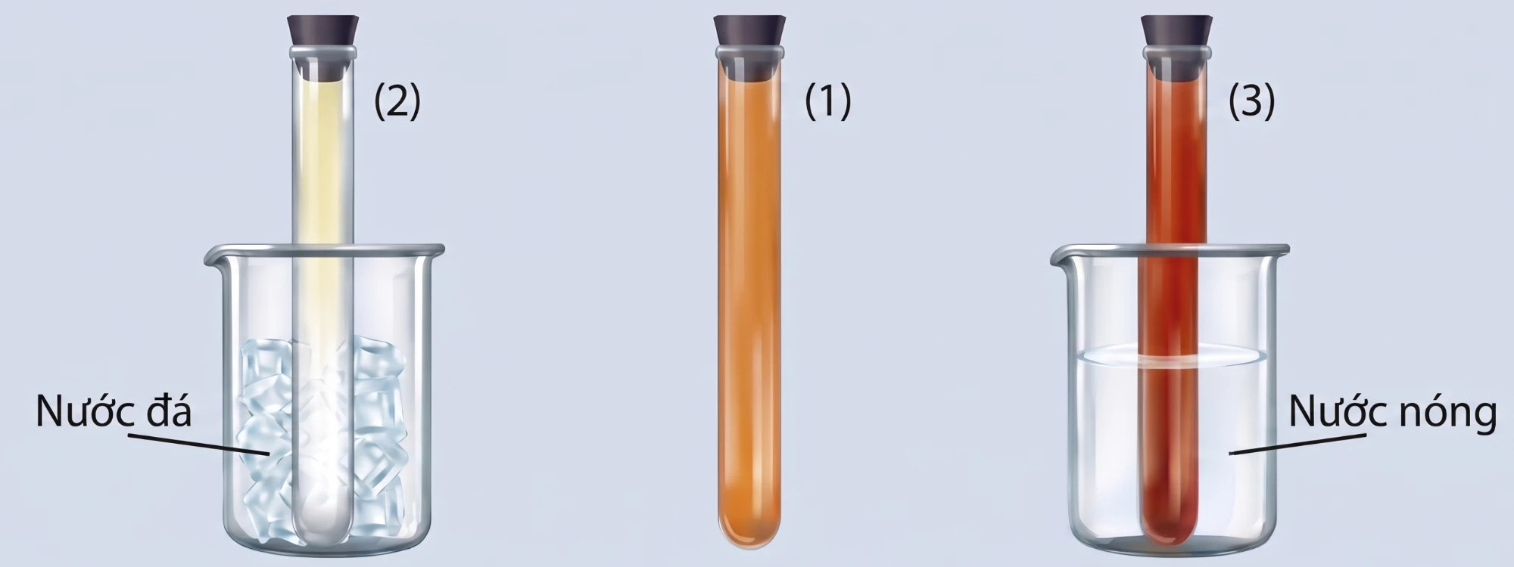  Hình 2: Nhiệt độ và cân bằng 2NO₂ ⇌ N₂O₄.  Nguồn: SGK Hóa học 11, KNTT | 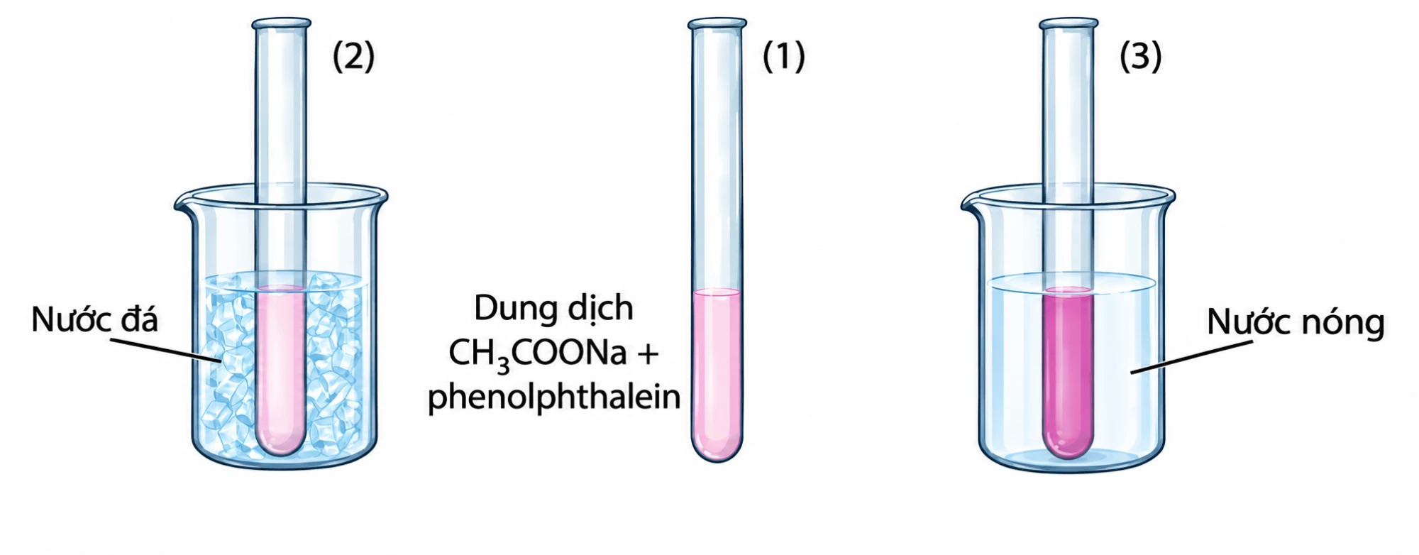  Hình 3: Nhiệt độ và cân bằng thủy phân CH₃COONa.  Nguồn: SGK Hóa học 11, KNTT
⇒ Đọc đề thấy "thay đổi nhiệt độ" → nghĩ ngay: đây là tác động dời Kc, khác hẳn nén hay thêm khí trơ.
⇒ Tỏa nhiệt + tăng T → Kc giảm → nghịch. Thu nhiệt + tăng T → Kc tăng → thuận.
Bẫy:
(a) Tưởng tăng T luôn tăng tốc chiều thuận (thực ra chỉ tăng tốc cả hai chiều; chiều nào được ưu tiên phụ thuộc ΔH).
(b) Nhầm: xúc tác cũng thay đổi Kc (thực ra xúc tác KHÔNG đổi Kc — xem PX10).
Ngữ liệu lạ
Hệ cân bằng N₂O₄(g) ⇌ 2NO₂(g) có ΔH = +57,2 kJ là ví dụ trực quan: N₂O₄ không màu, NO₂ nâu đỏ. Khi thay đổi nhiệt độ, màu hỗn hợp thay đổi cho thấy vị trí cân bằng dịch chuyển.
Bảng 2.3: Hằng số cân bằng Kc của phản ứng N₂O₄ ⇌ 2NO₂ theo nhiệt độ
Nhiệt độ (°C) | Kc (mol/L) | Màu hỗn hợp
0 | 0,0013 | Gần như không màu
25 | 0,0047 | Vàng nhạt
50 | 0,016 | Nâu nhạt
100 | 0,14 | Nâu đậm

Một thí nghiệm: hai ống nghiệm chứa cùng hỗn hợp N₂O₄/NO₂ ở 25 °C (Kc = 0,0047 mol/L). Ống (a) được nhúng vào nước đá (0 °C), ống (b) được nhúng vào nước nóng (50 °C).
Câu hỏi:
(1) Khi nhúng ống (a) vào nước đá, Kc thay đổi thế nào? Q và Kc mới so sánh ra sao? Hệ chạy chiều nào?
▸ Đáp án: Kc giảm từ 0,0047 xuống 0,0013. Q (= 0,0047) > Kc mới → chạy nghịch.
▸ Giải thích: Phản ứng thu nhiệt (ΔH > 0): giảm T → Kc giảm. Ngay sau khi làm lạnh, nồng độ các chất chưa kịp đổi nên Q vẫn = Kc cũ = 0,0047. Mà Kc mới = 0,0013 → Q > Kc → chạy nghịch → NO₂ giảm → hỗn hợp nhạt màu.
(2) Khi nhúng ống (b) vào nước nóng 50 °C, giải thích bằng Q/Kc vì sao hỗn hợp sẫm màu hơn.
▸ Đáp án: Kc tăng từ 0,0047 lên 0,016. Q < Kc mới → chạy thuận → thêm NO₂ nâu.
▸ Giải thích: Thu nhiệt + tăng T → Kc tăng. Q (= 0,0047) < Kc mới (= 0,016) → hệ chuyển dịch theo chiều thuận → tạo thêm NO₂ → hỗn hợp nâu đậm hơn.
(3) Phản ứng tổng hợp NH₃: N₂ + 3H₂ ⇌ 2NH₃ (ΔH = −91,8 kJ). Nhà máy Haber chạy ở 450 °C dù % NH₃ lúc cân bằng giảm so với 350 °C. Vì sao không hạ xuống 350 °C?
▸ Đáp án: Ở 350 °C, tốc độ phản ứng quá chậm.
▸ Giải thích: Giảm T → Kc tăng (tỏa nhiệt) → % NH₃ cân bằng cao hơn (35,7% vs 17,3% ở 200 bar). Nhưng tốc độ giảm mạnh, hệ mất rất lâu mới tiến đến cân bằng → năng suất thực tế thấp hơn. Nhà máy chọn 450 °C là sự tối ưu hóa giữa phần trăm chuyển hóa và tốc độ đạt cân bằng.
(4) Một bạn nói: "Tăng nhiệt độ làm Kc của MỌI phản ứng tăng." Nhận xét đúng hay sai? Cho ví dụ phản bác nếu sai.
▸ Đáp án: Sai.
▸ Giải thích: Tăng T chỉ làm Kc tăng với phản ứng thu nhiệt (ΔH > 0). Với phản ứng tỏa nhiệt (ΔH < 0), tăng T làm Kc giảm. Ví dụ: NH₃ tổng hợp (tỏa nhiệt), tăng T → Kc giảm → % NH₃ giảm.
PX10. Xúc tác — nhanh hơn nhưng đích đến giữ nguyên
Lý thuyết: Xúc tác làm tốc độ phản ứng thuận VÀ nghịch cùng tăng → hệ ĐẾN CÂN BẰNG nhanh hơn, nhưng VỊ TRÍ cân bằng (Kc) không đổi.
• Phần trăm chuyển hóa lúc cân bằng không đổi.
• Xúc tác không xuất hiện trong Q (không bị tiêu hao).
• Ý nghĩa công nghiệp: xúc tác cho phép hệ đạt cân bằng ở nhiệt độ THẤP HƠN (nơi Kc thuận lợi), mà vẫn đủ nhanh.
VD: Xúc tác Fe trong Haber: cho phép chạy ở 450 °C mà đủ nhanh, thay vì 600 °C (nơi Kc giảm mạnh, % NH₃ thấp).
VD: Enzyme trong cơ thể: urease tăng tốc phân hủy urea lên 10¹⁴ lần, nhưng lượng sản phẩm lúc cân bằng giữ nguyên.
⇒ Đọc đề thấy "thêm xúc tác" → nghĩ ngay: Kc không đổi, Q không đổi, chỉ đến cân bằng nhanh hơn.
⇒ Đọc đề hỏi "phần trăm chuyển hóa thay đổi thế nào khi thêm xúc tác" → trả lời: không đổi (nếu hệ đã đạt cân bằng).
Bẫy:
(a) Tưởng xúc tác làm tăng hiệu suất / phần trăm sản phẩm (thực ra chỉ tăng TỐC ĐỘ đạt cân bằng, Kc giữ nguyên).
(b) Tưởng xúc tác chỉ tăng tốc chiều thuận (thực ra tăng tốc CẢ HAI chiều như nhau).
Ngữ liệu lạ
Phản ứng phân hủy H₂O₂: 2H₂O₂(aq) → 2H₂O(l) + O₂(g) diễn ra rất chậm ở nhiệt độ phòng. Thêm MnO₂ (chất xúc tác) làm phản ứng xảy ra mãnh liệt, sủi bọt O₂ dữ dội.
Tuy nhiên, lượng O₂ thu được lúc phản ứng kết thúc (cân bằng) KHÔNG phụ thuộc có hay không có MnO₂ — chỉ thời gian đạt cân bằng thay đổi.
Bảng 2.4: So sánh có/không xúc tác: phản ứng 2SO₂ + O₂ ⇌ 2SO₃ ở 450 °C
Điều kiện | Thời gian đạt cân bằng | % SO₃ lúc cân bằng | Kc
Không xúc tác | ~vài tuần | 97,5% | 1,7 × 10⁶
Có V₂O₅ (xúc tác) | ~vài giây | 97,5% | 1,7 × 10⁶

Trong quy trình tiếp xúc sản xuất H₂SO₄, xúc tác V₂O₅ giúp phản ứng đạt cân bằng trong vài giây thay vì vài tuần, trong khi phần trăm SO₃ lúc cân bằng và Kc hoàn toàn không thay đổi.
Câu hỏi:
(1) Dựa vào Bảng 2.4, so sánh % SO₃ lúc cân bằng có và không có xúc tác. Giải thích vì sao Kc giữ nguyên.
▸ Đáp án: % SO₃ như nhau (97,5%). Kc không đổi vì nhiệt độ không đổi.
▸ Giải thích: Kc chỉ phụ thuộc nhiệt độ (PX9). Xúc tác không thay đổi nhiệt độ → Kc giữ nguyên → vị trí cân bằng giữ nguyên → % SO₃ không đổi. Xúc tác chỉ rút ngắn thời gian đạt cân bằng từ vài tuần xuống vài giây.
(2) Trong nhà máy Haber, nếu dùng xúc tác tốt hơn (giả sử tăng tốc gấp 10 lần so với Fe), phần trăm NH₃ lúc cân bằng có tăng không? Lợi ích thực sự của xúc tác mới là gì?
▸ Đáp án: % NH₃ lúc cân bằng không tăng.
▸ Giải thích: Kc không đổi (cùng nhiệt độ) → % NH₃ cân bằng giữ nguyên. Lợi ích thực sự: xúc tác mới cho phép hạ nhiệt độ vận hành (ví dụ từ 450 °C xuống 350 °C) mà phản ứng vẫn đủ nhanh. Ở 350 °C, Kc lớn hơn → % NH₃ cân bằng cao hơn (35,7% vs 17,3%). Xúc tác giúp "mở khóa" vùng nhiệt độ có Kc thuận lợi.
(3) Một bạn nói: "Xúc tác chỉ tăng tốc chiều thuận nên tạo thêm sản phẩm." Sai ở đâu?
▸ Đáp án: Sai. Xúc tác tăng tốc CẢ HAI chiều.
▸ Giải thích: Xúc tác hạ năng lượng hoạt hóa của cả chiều thuận và chiều nghịch như nhau → tốc độ hai chiều cùng tăng → hệ đến cân bằng nhanh hơn nhưng VỊ TRÍ cân bằng không đổi → lượng sản phẩm lúc cân bằng giữ nguyên.
(4) Xét hệ N₂ + 3H₂ ⇌ 2NH₃ CHƯA đạt cân bằng (Q < Kc). Nếu thêm xúc tác Fe vào lúc này, nồng độ NH₃ tăng hay giảm so với trường hợp không có xúc tác (đợi lâu để tự đạt cân bằng)?
▸ Đáp án: Nồng độ NH₃ cuối cùng như nhau.
▸ Giải thích: Q < Kc → hệ đang chạy thuận (tạo NH₃). Có xúc tác: đạt cân bằng nhanh hơn → NH₃ tăng nhanh đến giá trị cân bằng. Không xúc tác: cũng đạt cân bằng nhưng chậm hơn → NH₃ tăng chậm đến CÙNG giá trị. Đích đến (Kc) là như nhau, chỉ thời gian khác.
CÂU HỎI TRANH BIỆN CỦA BUỔI
1. Hệ đang cân bằng ở nhiệt độ cao. Ta vừa hạ nhiệt độ, vừa nén thể tích. Hai tác động này "cùng chiều" hay "ngược chiều" đối với phản ứng tỏa nhiệt có Δn < 0? Có thể dự đoán chắc chắn hệ chạy chiều nào không?
Gợi ý GV: Hạ T → Kc tăng (tỏa nhiệt) → thuận. Nén → Q giảm (Δn < 0) → thuận. Hai tác động cùng chiều → chắc chắn chạy thuận. Nhưng nếu một phản ứng mà hạ T → thuận, nén → nghịch (Δn > 0)? Lúc đó không chắc chắn — phụ thuộc mức độ từng tác động.
2. "Le Chatelier nói hệ luôn chống lại tác động. Vậy nếu thêm N₂ vào hệ N₂ + 3H₂ ⇌ 2NH₃, hệ phải tiêu thụ N₂ để chống lại. Nhưng sau khi cân bằng mới thiết lập, [N₂] vẫn cao hơn ban đầu. Vậy hệ chống lại có hiệu quả không?"
Gợi ý GV: Hệ chạy thuận, tiêu thụ một phần N₂ đã thêm, nhưng không bao giờ tiêu thụ hết. [N₂] mới > [N₂] cũ là bình thường. "Chống lại" không có nghĩa "triệt tiêu hoàn toàn" — nó chỉ là Q đang < Kc nên hệ chạy thuận cho đến khi Q = Kc mới. Cách nói Q/Kc chính xác hơn: hệ không "chống lại" mà đơn giản là chạy về phía Q = Kc.
3. "Trong nhà máy Haber, nếu phát minh được xúc tác siêu tốt (phản ứng đạt cân bằng gần như tức thì), liệu có thể bỏ hẳn áp suất cao 200 bar và chạy ở 1 bar không?"
Gợi ý GV: Xúc tác siêu tốt → đến cân bằng cực nhanh, NHƯNG Kc không đổi. Ở 450 °C, 1 bar (100 kPa): % NH₃ cân bằng rất thấp (<5%). Xúc tác không cứu được Kc nhỏ ở T cao + P thấp. Vẫn cần áp suất cao để Q < Kc lớn hơn (nén → ưu tiên thuận với Δn < 0). Xúc tác mở khóa hạ T (nơi Kc lớn), không mở khóa hạ P.
Bảng 2.5: Tổng hợp phản xạ Buổi 2.
PX | Phản xạ | Số câu
PX7 | Nén/giãn thể tích — Q lệch Kc | 4
PX8 | Thêm khí trơ — Q có đổi không? | 4
PX9 | Thay đổi nhiệt độ — tác động duy nhất dời Kc | 4
PX10 | Xúc tác — nhanh hơn nhưng đích đến giữ nguyên | 4

Buổi 2 khép lại nguyên lí Le Chatelier bằng ngôn ngữ Q/Kc:
• PX7–PX8: hai cách làm Q lệch Kc (nén/giãn thể tích, thêm khí trơ) — Kc đứng yên vì nhiệt độ không đổi.
• PX9: nhiệt độ là tác động duy nhất dời Kc.
• PX10: xúc tác không đổi Q, không đổi Kc — chỉ đến cân bằng nhanh hơn.
Buổi sau: kiểm tra + chữa bài (5 đề TSA).
Nguồn: Nguyễn Nghĩa Đô biên soạn

